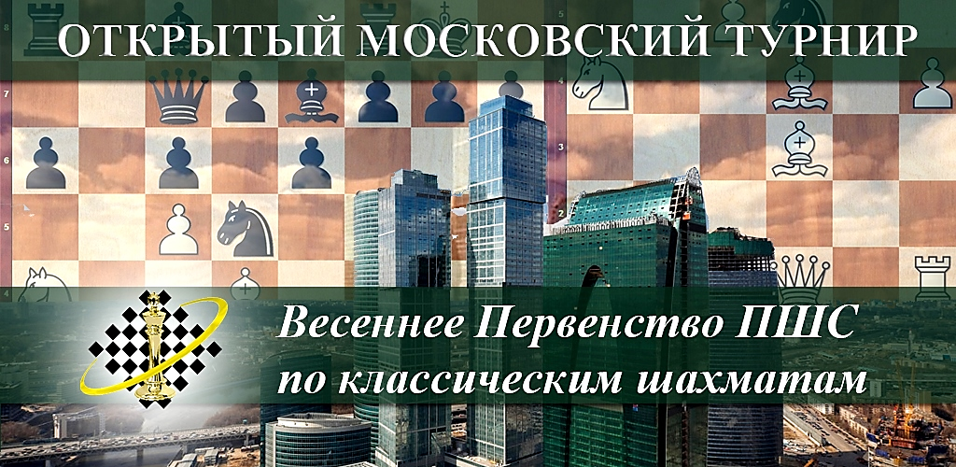


ЦЕЛИ И ЗАДАЧИ
Соревнование проводится в целях:
- популяризации шахматного спорта в Москве;
- развития детских шахмат в Москве;
- повышение квалификации игры юных спортсменов;
ОРГАНИЗАТОРЫ ТУРНИРА
Организатором мероприятия является Общественное Объединение «Педагогический Шахматный Союз»
Директор турнира – Моисеев Сергей Сергеевич
Непосредственное проведение соревнований возлагается на судейскую коллегию.
Главный судья турнира – Сокрустов Игорь Анатольевич (Международный арбитр, арбитр ФИДЕ, исполнительный секретарь Федерации шахмат Обнинска)
Помощник гл. судьи – Воронков Денис Александрович
Официальный сайт турнира - www.VPHS.ru
СИСТЕМА ПРОВЕДЕНИЯ И РЕГЛАМЕНТ
Турнир проводится по швейцарской системе в 8 туров на электронных часах с компьютерной жеребьевкой для всех категорий. Во всех квалификационных категориях игра проходит по следующей схеме:

Категория | Допуск |  | Регламент | Регистрация | 8 марта |  | 9 марта |  | 15 марта |  | 16 марта
Турнир А | безразрядники |  | 1 час каждому | c 15:00 до 15:40 | 2 тура с 16:00/15:00 | 2 тура  с 12:00 |  | 2 тура  с 16:00 |  | 2 тура  с 12:00
  Турнир B | 4 разряд |  | 1 час, запись | c 15:00 до 15:40
Турнир С | рейтинг до 1400 |  | 1 час, запись | c 14:00 до 14:40
Турнир D | рейт. 1400 – 1600 |  | 1 час, запись | c 14:00 до 14:40
Турнир E | рейт. 1600 и выше |  | 1 час, запись | c 14:00 до 14:40
Допуск участников 1997 г.р. и моложе. Начало 1 тура для категорий С,D,E в 15:00, для категорий А,B – в 16:00.

Контроль времени 1 час на партию каждому игроку. Для участников категории А запись партий не обязательна.
В случае слишком большого или малого количества участников возможно объединение или разделение категорий.
Таблицы турнира будут высланы на обсчет рейтинга Шахматной Федерации Москвы.
Турнирный взнос: 1000р для категории Е, 1300р для категорий С,D, 1500р для категорий А,B.

УЧАСТНИКИ И ИХ РЕГИСТРАЦИЯ


Участники должны сообщить о себе данные заранее до 6 марта. Для этого необходимо заполнить заявку на сайте ПШС: www.vphs.ru , или отослать свои данные на ccmoiseev@mail.ru , или записаться по телефону 8(926)169-87-96. 7 марта на сайте ПШС будут вывешены окончательные списки игроков. Игроки, не подавшие заявки (отсутствующие в списках), будут допущены к участию только при наличии свободных посадочных мест.


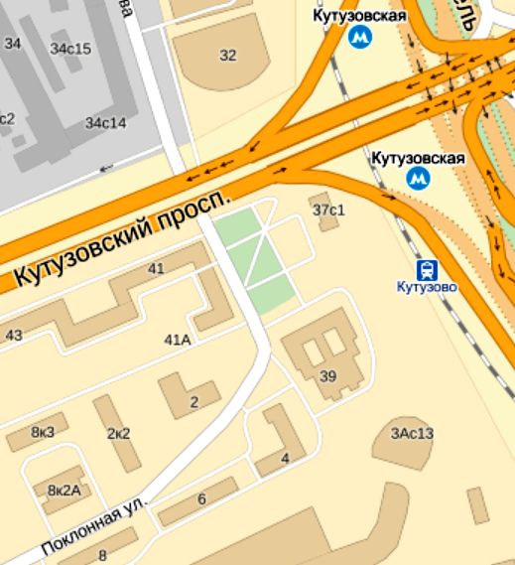
4. ОПРЕДЕЛЕНИЕ ПОБЕДИТЕЛЕЙ И ПРИЗЫ

Места победителей и призеров определяются по наибольшей сумме набранных очков. В случае равенства очков применяются дополнительные показатели в следующей последовательности: бухгольц, усеч. бухгольц, прогресс. Предусматривается дополнительный зачет для девочек. Победители будут награждаться ценными призами, кубками, медалями и дипломами в адресных папках. Все игроки турнира получат ценные подарки и сертификаты участников.


МЕСТО ПРОВЕДЕНИЯ

Адрес: г. Москва, Поклонная улица, 2, Кутузовская


далее по карте (3 мин. пешком), Педагогический колледж №6.

